ENTRE ROBLES Y CEREZOS, RUTA DE CLAUSURA DEL CEREZO EN FLOR 2023
DATOS DE LA RUTA
Hora de salida: 9:00h
Lugar: Plaza España (Barrado)
Distancia: 10 km
Desnivel de subida: 585m.
Desnivel de bajada: 585m.
Tiempo aproximado: 5h.
Dificultad: Baja
MIDE:
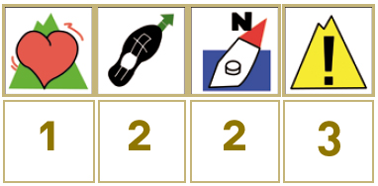

DESCRIPCIÓN:
Tras nuestra salida de la Plaza de España, abandonamos Barrado por el antiguo camino descendente a la izquierda de la carretera. Atravesamos la garganta del obispo por un puente e inmediatamente el sendero gira a la izquierda para tomar una pista que gana altura adentrándose en el robledal. La pista nos lleva a la zona alta de la sierra de San Bernabé y posteriormente al Roble de la Solana, que fue reconocido y protegido en Extremadura como árbol singular, por su porte lustroso con unos 15 metros de altura y ramas horizontales de aún mayor longitud, pero que durante el invierno de 2015 fue envenenado y se secó. Su esqueleto se ha dejado como símbolo de la barbarie que un día alguien cometió contra esta joya de la naturaleza. A pocos metros tomaremos la pista que sale a la izquierda en bajada, que nos deja en una zona de dehesa y prados. Continuaremos por pistas entre huertas y fincas con cerezos, olivos y vides, cruzaremos por un antiguo puente la Garganta del Obispo, hasta tomar un camino empedrado a la izquierda, conocido como el Camino de la Cuesta, que en ascenso nos llevará de nuevo hasta el punto donde comenzamos la ruta.

